Как назначить страховую пенсию в условиях ограничительных мер
- мая 2020 г.
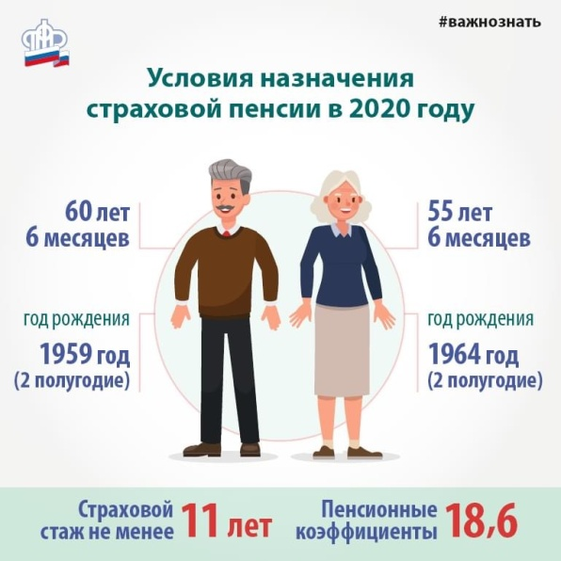
ГУ - Главное управление ПФР № 9 по г. Москве и Московской области информирует граждан, что обратиться за назначением страховой пенсии по старости в условиях острой эпидемиологической ситуации можно в личном кабинете на сайте ПФР или в клиентскую службу ПФР по предварительной записи. Для назначения страховой пенсии по старости необходимо одновременное соблюдение нескольких условий:
- Достижение общеустановленного пенсионного возраста – 60 лет для женщин и 65 лет для мужчин. С учетом поэтапного повышения пенсионного возраста в 2020 году право на страховую пенсию имеют женщины, родившиеся во втором полугодии 1964 года, – в 55,5 лет и мужчины, родившиеся во втором полугодии 1959, – в 60,5 лет. Например, женщине исполнилось 55 лет 20 ноября 2019 года. Право на страховую пенсию по старости она получит 20 мая 2020 года.
- Наличие необходимого стажа. В 2020 году страховой стаж должен составлять не менее 11 лет. Повышение требований к стажу происходит постепенно, по одному году, пока не достигнет 15 лет к 2024 году.
- Определенное количество индивидуальных пенсионных коэффициентов. В 2020 году необходимо иметь 18,6 коэффициента. Их количество будет ежегодно увеличиваться на 2,4, и к 2025 году будет составлять 30. Данный показатель напрямую зависит от суммы страховых взносов, перечисленных за сотрудника работодателем: чем выше официальная заработная плата, тем больше работодатель перечисляет взносов на будущую пенсию. Если пенсионных коэффициентов и стажа не будет хватать для возникновения права на пенсию, назначение пенсии отодвинется на тот срок, пока требуемое количество не будет «заработано». Если по истечении пяти лет после достижения пенсионного возраста этого достичь не удастся, то вместо страховой пенсии гражданину будет назначена социальная пенсия. Узнать о количестве имеющихся пенсионных коэффициентов можно в личном кабинете на сайте Пенсионного фонда и в мобильном приложении ПФР. Граждане могут обратиться за назначением страховой пенсии по старости в любое время после возникновения права на нее, а также до наступления пенсионного возраста, но не ранее чем за месяц до его достижения. Днем обращения за пенсией является день приема заявления о назначении пенсии (за исключением подачи заявления за месяц до достижения соответствующего возраста). В условиях острой эпидемиологической ситуации подать заявление о назначении пенсии можно лично в клиентской службе ПФР, сделав предварительную запись на прием, либо в форме электронного документа на официальном сайте Пенсионного фонда через сервис «Личный кабинет гражданина».
Записаться на прием можно как в личном кабинете, так и с помощью мобильного приложения. Услуга доступна без регистрации на едином портале государственных и муниципальных услуг. При оформлении заявления о назначении страховой пенсии по старости необходимо предоставить:
– документ, удостоверяющий личность гражданина (например, паспорт гражданина РФ, вид на жительство иностранного гражданина и пр.);
– документы, подтверждающие периоды работы, иной деятельности, иные (нестраховые) периоды;
– (при необходимости) справка о среднемесячном заработке за 60 месяцев подряд до 1 января 2002 года в течение трудовой деятельности. Во внимание могут быть приняты сведения о среднемесячном заработке за 2000-2001 годы, представленные работодателями и имеющиеся в информационных системах ПФР;
– другие документы, необходимые для подтверждения дополнительных обстоятельств.
При направлении заявления в форме электронного документа через личный кабинет на сайте ПФР документы, удостоверяющие личность, возраст, гражданство гражданина, не требуются. Также, если в индивидуальном лицевом счете будущего пенсионера все указано правильно, то, подавая электронное заявление, можно проставить отметку о согласии назначения пенсии на основании имеющихся сведений. В этом случае не требуется предоставлять дополнительные документы о стаже и заработке. Перечень документов, необходимых для назначения страховой пенсии по старости, правила заполнения и бланк заявления можно найти на официальном сайте ПФР в разделе «Гражданам» – «Будущим пенсионерам» http://www.pfrf.ru/knopki/zhizn/~4554.
Начальник Главного управления ПФР № 9 Людмила Тарасова обращает внимание будущих пенсионеров, что «в сложившейся эпидемиологической ситуации в клиентских службах Главного управления ПФР № 9 прием ведется только по предварительной записи. Рекомендуем обращаться за назначением пенсии дистанционно, с помощью электронных сервисов. Берегите себя и своих близких!».

